CITY STAR SPEC LIST
NO. | size | pattern | tread depth mm | tread depth1/32 | LOAD INDEX | SPEED RATE | WHEEL | SECTION mm | OD  mm | 负荷能力(kg/LBS) |  | 最大充气压力(kPa/PSI)
70 系列
1 | 165/70R13 | CS300 | 7.3 | 9.5 | 79 | T | 5J | 170 | 562 | 437 | 963 | 300/44
 | 165/70R13 | CS300 | 7.3 | 9.5 | 79 | H | 5J | 170 | 562 | 437 | 963 | 300/44
2 | 175/70R13 | CS300 | 7.3 | 9.5 | 82 | T | 5J | 177 | 576 | 475 | 1047 | 300/44
 | 175/70R13 | CS300 | 7.3 | 9.5 | 82 | H | 5J | 177 | 576 | 475 | 1047 | 300/44
65 系列
3 | 175/65R14 | CS300 | 7.4 | 9.5 | 82 | T | 5J | 177 | 584 | 475 | 1047 | 300/44
 | 175/65R14 | CS300 | 7.4 | 9.5 | 82 | H | 5J | 177 | 584 | 475 | 1047 | 300/44
4 | 185/65R14 | CS300 | 7.4 | 9.5 | 86 | T | 51/2J | 189 | 596 | 530 | 1168 | 300/44
 | 185/65R14 | CS300 | 7.4 | 9.5 | 86 | H | 51/2J | 189 | 596 | 530 | 1168 | 300/44
60 系列
5 | 185/60R14 | CS300 | 7.4 | 9.5 | 82 | H | 51/2J | 189 | 578 | 475 | 1047 | 300/44

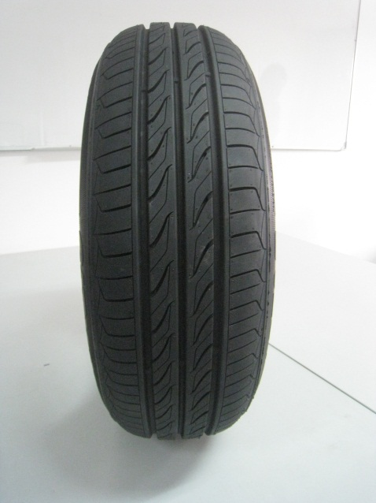
TREADWARE: 320 A

